SpaceShooter

Olio/käyttöliittymäohjelmointi

Ville Rantala

Miska Sainkangas

Kari Vesamäki

Harjoitustyö

Maaliskuu 2016

Tieto- ja viestintätekniikan koulutusohjelma

Tekniikan- ja liikenteenala

Sisällysluettelo

1 Sovelluksen yleiskuvaus 2

2 Kohdeyleisö 2

3 Käyttöympäristö ja käytetyt teknologiat 2

4 Rakennekaavio 3

SpaceShooterGame 3

AssetManager 4

Session 4

Level 4

GameObject 4

DynamicObject 4

PlayerShip, Bullet, Asteroid 4

Weapon, Machinegun 5

Particle 5

5 Työnjako 5

6 Näyttösuunnitelmat, Mockups 6

# Sovelluksen yleiskuvaus

Sovellus on sivultapäin kuvattu avaruusräiskintäpeli. Sen ominaisuuksia ovat muunmuassa:

* Eri vaikeusasteet (casual, hardcore ja nightmare)
* Eri näyttötilat (ikkuna ja kokonäyttö)
* Tavaraluettelo ja kauppa
* Co-op, eli kahden pelaajaan mahdollisuus

Peli sisältää erityyppisiä vihollisia ja aseita sekä erillaisia kerättäviä esineitä ja asioita.

# Kohdeyleisö

Peli on suunnattu 3-30-vuotiaille lapsille, casual ja hardcorepelaajille.

# Käyttöympäristö ja käytetyt teknologiat

* Windows 10
* C#
* UWP
* XAML
* MonoGame
* Git (https://github.com/VilRan/SpaceShooter)

# Rakennekaavio

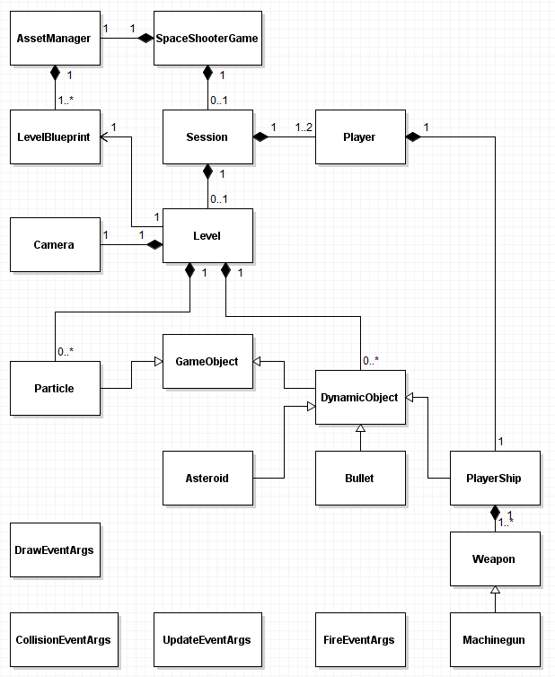

SpaceShooterGame

Pelin pääluokka, joka sisältää (käyttöliittymää lukuunottamatta) kaiken peliin kuuluvan sisällään. Se luodaan kerran ohjelman suorituksen alussa ja sitä käytetään sen loppuun asti. Periytyy MonoGamen Game-luokasta.

AssetManager

Pitää tallessa viittaukset pelin käyttämiin assetteihin, kuten tekstuureihin ja kenttien muuttumattomiin tietoihin. Säilyy koko ohjelman suorituksen ajan.

LevelBlueprint

Ohjaa Level-luokan toimintaa tiedoilla, jotka eivät muutu pelin aikana.

Session

Luodaan kun pelaaja aloittaa uuden pelin. Sisältää kaikki kenttien välillä säilyvät tiedot, kuten pelaajan pistemäärän ja tavarat. Sisältää lisäksi aktiivisen kentän. Tämän luokan sisältö tallennetaan kun peli tallentuu.

Player

Session luokan palvelija, joka pitää yllä yksittäisten pelaajien tietoja.

Level

Näyttämö, jolla pelin pääesitys tapahtuu. Sisältää listat esiintyjistä (DynamicObject) sekä lavasteista (Particle.)

Camera

Käytetään ruudun vierittämiseen Levelin laidalta toiseen. Levelin etenemistahtia voidaan muokata muokkaamalla kameran etenemisnopeutta.

GameObject

Abstrakti luokka, joka sisältää pelissä näytöllä liikkuvien olioiden perusominaisuuksia, kuten paikka, nopeus ja tekstuuri.

DynamicObject

Toinen abstrakti luokka, joka lisää törmäystarkistuksen GameObject-luokan toimintoihin.

PlayerShip, Bullet, Asteroid

Konkreettisia esimerkkejä DynamicObject-luokasta. Niissä määritellään tarkat ominaisuudet ja käyttäytyminen pelimaailmassa. PlayerShip esimerkiksi reagoi pelaajan syötteeseen ja asteroidit lentävät suoraan johonkin suuntaan.

Weapon, Machinegun

Weapon on abstakti luokka joka määrittää pelaajan (ja ehkä joidenkin vihollisten) aseille yhteisen käyttäytymisen. Machinegun-luokka on luokan ensimmäinen konkreettinen toteutus.

Particle

Kevyt ja "tyhmä" olio, jota päivitetään vain piirto-syklin aikana. Käytetään erikoistehosteissa eikä vaikuta suoraan pelimekaniikkoihin.

DrawEventArgs, UpdateEventArgs, CollisionEventArgs, FireEventArgs

Käytetään parametrien välittämiseen nimiensä mukaisille virtuaalisille funktioille. Tämä siksi, että säästytään ehkä kymmenien metodien muokkaukselta, jos parametreja halutaan muokata jossakin vaiheessa.

# Työnjako

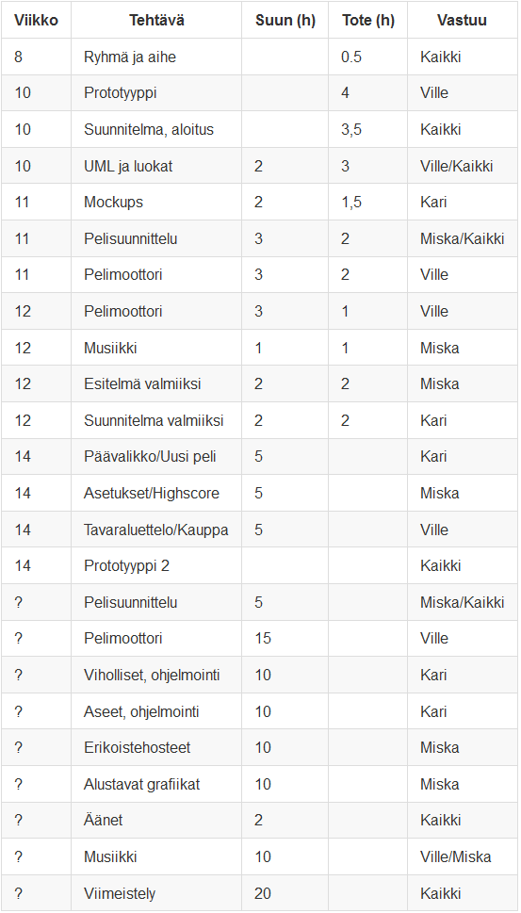

# Näyttösuunnitelmat, Mockups

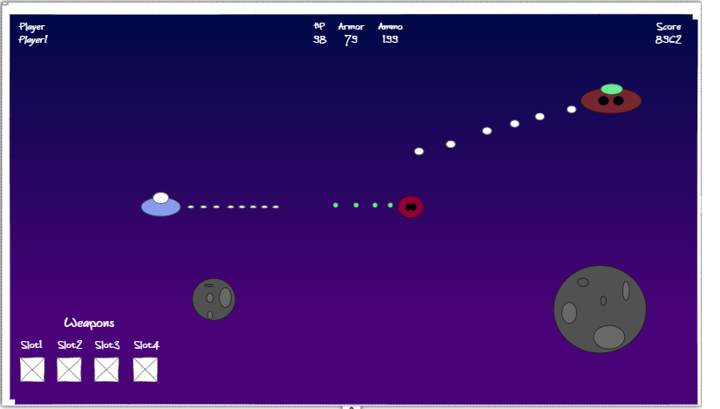

Pelinäkymässä näkyy ruudun vasemmassa yläkulmassa pelaajan nimi, keskellä ylhäällä pelaajan energia (HP), panssarien tila (Armor), ammuksien määrä (Ammo) ja oikeassa yläkulmassa pelaajan pisteet. Vasemmassa alakulmassa näkyvät pelaajan käytössä olevat eri aseet asesloteissa (Weapon slots), joita pelaaja voi vaihdella pikanäppäinten avulla.

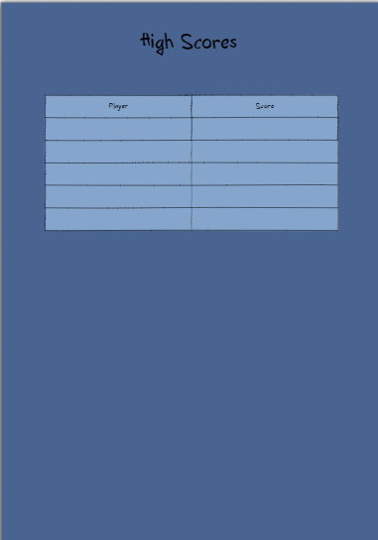

Highscore-näkymässä pelaaja voi tarkastella pistetilastoja. Näkymässä näkyy pelaajien nimet ja heidän pisteensä.

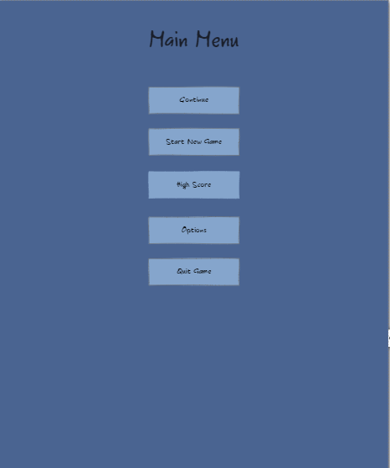

Pelin päävalikosta pelaaja voi valita seuraavista toiminnoista:

* Continue (jatka peliä)
* Start New Game (aloita uusi peli)
* High Score (tarkastele pistetilastoja)
* Options (Peliin liittyviä säätöjä esim. äänet, resoluutio jne.)
* Quit Game (lopeta peli)

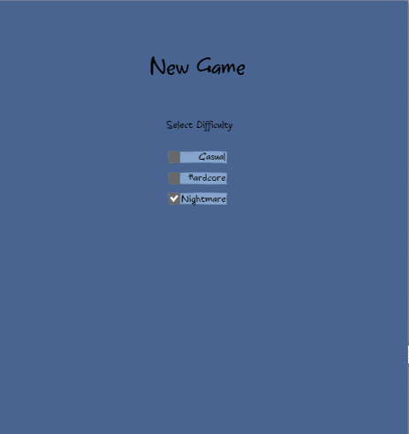

Uudenpelinvalikosta pelaaja voi valita pelin vaikeustason kolmesta vaihtoehdosta: casual, hardcore ja nightmare.

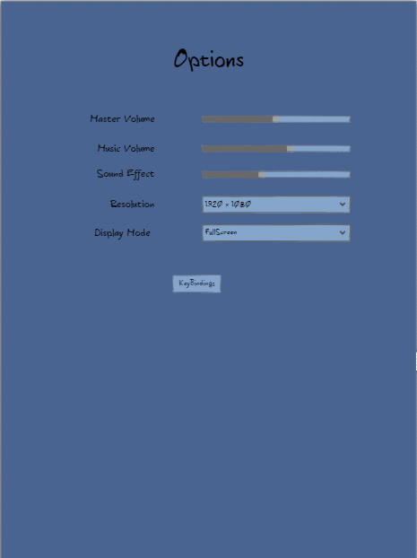

Options-valikosta pelaaja voi säätä pelin äänien tasoja liukusäätimillä ja valita resoluution ja näyttötilan comboksista sekä määritellä Keybindings-napin kautta pelissä käytettävät näppäinyhdistelmät.

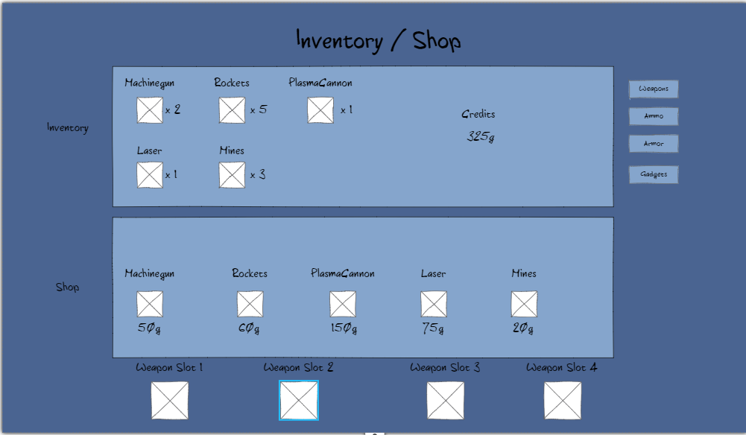

Tavaraluettelo/Kauppa-valikossa pelaaja voi myydä tai ostaa haluamiaan aseita, ammuksia, panssareita ja vimpaimia sekä lisäämään aseita aseslotteihin (Weaponslots).